Prénom : ……………………………………………………………………………………………………………………………………………………………………
Les feuillus et les conifères (Laubbäume und Nadelbäume) 3
texte traduit de l’allemand et transformé, images : www.lernbiene.de

Découpe les étiquettes et colle-les au bon endroit. Ecris les mots.
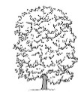  Les feuillus  Laubbäume | 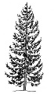  Les conifères  Nadelbäume

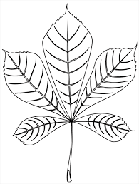  ______________________ | _______________________ | 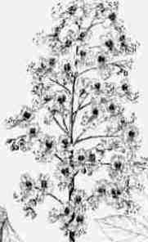  ________________________
________________________ | _______________________ | des fruits / Früchte  des feuilles/ Blätter  des aiguilles/ Nadeln  des cônes / Zapfen  des fleurs / Blüten

